|  |
| --- |
|  |
| ……………………………………………………………………………………………………………………………………………………………………  Análisis de calidad de datos abiertos relacionados a funcionarios públicos del Consejo Para La Transparencia  *- 01.04.2022 -*  …………………………………………………………………………………………………………………………………………………………………………  Por: José Mora González  Analista de datos  Observatorio del Gasto Fiscal  jose@observatoriofiscal.cl |

**Contenido**

1. Contexto 3

2. Diagnósticos y recomendaciones 4

3. Aspectos técnicos y metodológicos del análisis 7

3.1. Diccionario de datos 7

3.2. Ambiente de análisis de datos 9

4. Análisis y Resultados 10

4.1. Fechas de publicación y periodos informados 10

4.1.1. Distribución de los periodos informados 11

**4.2.** **¿Quiénes informan?** 15

4.2.1. Servicios Obligados 15

4.2.2. Cantidad de Servicios que han informado 16

4.2.3. Regularidad de Publicación de los Servicios 20

4.3. Falta de estandarización de datos 23

4.3.1. Tipo de Estamento 23

4.3.2. Tipo Cargo 25

4.3.3. Grados 27

4.3.4. Tipo Calificación 30

5. ANEXOS 33

ANEXO 1: Servicios obligados que nunca han publicado en el dataset 33

ANEXO 2: Servicios obligados que han publicado todos los meses desde que se integraron a la plataforma de CPLT. 36

# Contexto

El presente documento pretende dar a conocer la realidad de los datos abiertos existentes relacionados con los **funcionarios públicos**. Para ello se ha hecho uso, como fuente de análisis, de los datos publicados por el Consejo Para La Transparencia (CPLT), en su [repositorio](https://www.portaltransparencia.cl/PortalPdT/web/guest/opendata).

La información presentada en el mencionado repositorio corresponde a la de aquellos Servicios Públicos que han adoptado el sistema de publicación de Transparencia Activa que promueve el CPLT. Ello, por lo tanto, hace posible que los respectivos datos queden disponibles de manera estándar. En este punto se produce uno de los primeros hallazgos del análisis. Según Ley 20.285, los organismos públicos están obligados a generar portales de Transparencia Activa. Sin embargo, no se indica en esta ley o respectivo reglamento que se debe usar una plataforma centralizada, bajo administración del CPLT, de la cual se obtienen los datos que son transparentados a través del sitio de datos abiertos del CPLT. Sin duda, lo ideal sería que **todos los servicios obligados usen esta plataforma. ¿Se requiere un cambio normativo para que se lleve a cabo dicha acción?**

En los siguientes acápites revisaremos problemáticas asociadas a la coherencia y fiabilidad de la información publicada, que hacen difícil poder sacar conclusiones de la información disponible, y que en parte muestran finalmente la calidad deficiente de la transparencia activa en Chile, especialmente la relacionada con la temática de personal del Estado.

# Diagnósticos y recomendaciones

**Diagnóstico 1:** El portal de datos abiertos del CPLT no presenta un diccionario que permita interpretar correctamente el significado de cada uno de los campos contenidos en los data sets que están disponibles en la plataforma, lo que significa una dificultad extra a la hora de poder analizar los datos, ya que se deben hacer supuestos respecto del significado de cada variable, y dichos supuestos se hacen en base, por ejemplo, al nombre dado, el contenido y el contexto, por lo tanto, requieren de un esfuerzo extra y añaden un riesgo de error en la interpretación de los resultados. Un ejemplo de lo anterior se puede encontrar en capítulo 4.1, donde se presenta el camino recorrido para obtener el significado de los campos Año, Mes y Fecha de Publicación, con la finalidad de establecer cuál de esos campos correspondía al periodo informado.

**Recomendación 1**: Elaborar un diccionario detallado con una explicación respecto del contenido de cada campo, y dejarlo disponible en conjunto con los data sets. Junto con ello, explicitar las fechas de carga de los archivos de la plataforma.

**Diagnóstico 2:** Existen problemas de calidad de los datos que presentan los data sets, ejemplo de esto es lo que ocurre en los campos Año-Mes, donde **se tienen registros desde el año 0 hasta 2021**, y pese a que sólo un 0,3% de los registros que están asociados a años que pueden considerarse “fuera de lo esperado”, **su sola existencia ya genera alteraciones**, debido a que los valores son extremos. Esta problemática pareciera estar contenida, ya que los registros anómalos tienen fecha de publicación todos en 2021, y de hecho alcanzó su punto más alto el 13 de agosto, donde se registraron 3.154 registros anómalos, correspondientes a un 16% de todos los registros con problemas. Además, la mayoría de las instituciones que ingresaron datos erróneos en estos campos solo ingresaron un periodo anómalo.

**Recomendación 2**: Elaborar un diagnóstico de la calidad de la información para establecer causas de las desviaciones e incongruencias, generando un plan de acción para mitigarlos riesgos de mal ingreso de datos. Esto debe ser realizado con cierta premura, pues en la medida que crece la base, más complejo es realizar cambios estructurales.

**Diagnóstico 3:** Falta de regularidad en la publicación, si bien un 60% de las 697 instituciones que publican información en el data set tienen un 100% de regularidad, existen otros que no superan el 10% de regularidad, entre ellos principalmente municipios. Se constató que, en promedio, quienes sí publicaron son instituciones con mayor número de personas (más del doble) que aquellas que no lo hicieron. Asimismo, existen aún 203 servicios que nunca han publicado en el data set cuya importancia es esencial para poder conocer aspectos del personal del estado como horas extras, viáticos, cantidad de funcionarios, entre otros.

**Recomendación 3**: Generar un proceso orientado a revisar constantemente cuáles son los servicios que publican y cuáles no, establecer un plan de apoyo para ir en asistencia de aquellos con más dificultades para dar cumplimiento con la publicación, ya que según lo detectado son instituciones de tamaño menor, y por lo mismo, puede que no cuentes con los recursos y competencias para cumplir. Al mismo tiempo, avanzar en incorporar las instituciones obligadas que aún no nos parte del data set, como el Servicios de Impuestos Internos o la Contraloría General de la República. Finalmente avanzar en impulsar una legislación que aplique sanciones al incumplimiento de la publicación de esta información, o a su publicación con información errada.

**Diagnóstico 4:** Falta de estandarización en el contenido de algunos de los campos de información de los data sets. Para realizar diferentes análisis sobre la data, es indispensable que aquellos elementos que pertenezcan a categorías similares o idénticas, sean registrados de manera consistente, es decir, con el mismo formato y estructura, ejemplo de ello, si el cargo en una institución es Jefe de División Contable, y en otra institución es Jefe de División de Contabilidad, u otra, es necesario generar estándares que permitan que al ingresar la data esta sea bajo cumplimiento de estos estándares, en el presente documento se identificaron y analizaron cuatro campos que se consideraron relevantes para hacer análisis segmentados de la data de personal, estos fueron: Tipo de Estamento, Tipo de Cargo, Grado y Tipo de Calificación. En la siguiente tabla se presentan los resultados de este análisis, donde, por ejemplo, para el Tipo de Cargo, existen 399.603 elementos distintos (o cargos diferentes), además solo un 0,42% de los cargos se encuentran en 10 o más instituciones distintas.

|  |  |  |  |  |
| --- | --- | --- | --- | --- |
| Componente | Tipo de Estamento | Tipo de Cargo | Grado | Tipo de Calificación |
| Número de elementos distintos (histórico) | 35 | 399.603 | 21.482 | 173.435 |
| Número de elementos distintos (en julio 2021) | 30 | 114.530 | 3.309 | 91.160 |
| % de elementos que se repiten en más de 10 instituciones | 79% | 0,42% | 0,10% | 0,83% |

**Recomendación 4**: Generar un proceso de aseguramiento de la calidad y estandarización de la información, mediante validaciones propias del sistema que impidan la carga de datos que generen una distorsión en campos donde es posible tener estandarizadas las categorías, sin duda, esto es un enorme desafío, pero mientras más tiempo pase mayor será el tamaño del problema. Además, existen hoy en día técnicas de análisis de procesamiento de lenguaje natural, que podrían ayudar a reducir el esfuerzo de reclasificar lo ya registrado, y en ese ámbito es importante que el CPLT se asocie con actores relevantes de la academia expertos en estas temáticas, como, por ejemplo, el Instituto Milenio Fundamento de los Datos

# Aspectos técnicos y metodológicos del análisis

Los diagnósticos presentados en la sección anterior están basados en los análisis presentados a partir del acápite cuarto. Asimismo, toda la metodología para reproducir cada uno de estos análisis se puede encontrar en el siguiente [repositorio](sdfasf).

Los datos utilizados para el análisis tienen fecha de extracción, 14 de marzo 2021.

## Diccionario de datos

Uno de los primeros puntos a destacar es la falta de un diccionario en el [repositorio de datos abiertos,](https://www.portaltransparencia.cl/PortalPdT/web/guest/opendata) lo que significa una dificultad extra a la hora de poder analizar los datos, ya que se deben hacer supuestos respecto del significado de cada variable, y dichos supuestos se hacen en base al nombre dado, el contenido y el contexto, por lo tanto, requieren de un esfuerzo extra y añaden un riesgo de error en la interpretación de los resultados. En conclusión, como primera sugerencia se invita al CPLT a **añadir un diccionario de variables en su repositorio de datos abiertos.**

Para entender los análisis que se presentan a partir de este capítulo es importante conocer los campos que se encuentran en los data sets de cada modalidad de contratación, para ello, en la tabla 1 se presentan los campos que coinciden a través de cada uno de los conjuntos.

*Tabla 1: campos de los cuatro data sets de personal disponibles en datos abiertos del CPLT.*

| **Campos** | **Planta** | **Contrata** | **Honorarios** | **Código del trabajo** |
| --- | --- | --- | --- | --- |
| camino | Si | Si | Si | Si |
| organismo_nombre | Si | Si | Si | Si |
| organismo_codigo | Si | Si | Si | Si |
| fecha_publicacion | Si | Si | Si | Si |
| anyo | Si | Si | Si | Si |
| Mes | Si | Si | Si | Si |
| Tipo Estamento | Si | Si | No | No |
| Nombres | Si | Si | Si | Si |
| Paterno | Si | Si | Si | Si |
| Materno | Si | Si | Si | Si |
| grado_eus | Si | Si | Si | Si |
| tipo_calificacionp | Si | Si | Si | Si |
| Tipo cargo | Si | Si | No | Si |
| region | Si | Si | Si | Si |
| asignaciones | Si | Si | No | Si |
| Tipo Unidad monetaria | Si | Si | Si | Si |
| remuneracionbruta_mensual | Si | Si | Si | Si |
| remuliquida_mensual | Si | Si | Si | Si |
| Pago extra diurnas | Si | Si | No | Si |
| Horas extra diurnas | Si | Si | No | Si |
| Pago extra nocturnas | Si | Si | No | Si |
| Horas extra nocturnas | Si | Si | No | Si |
| Pago extra festivas | Si | Si | No | Si |
| Horas extra festivas | Si | Si | No | Si |
| fecha_ingreso | Si | Si | Si | Si |
| fecha_termino | Si | Si | Si | Si |
| observaciones | Si | Si | Si | Si |
| enlace | Si | Si | Si | Si |
| viaticos | Si | Si | Si | Si |
| activado | Si | Si | Si | Si |
| descripcion_funcion | No | No | Si | No |
| pago_mensuales | No | No | Si | No |

*Fuente:* [*datos abiertos de CPLT*](http://www.cplt.cl/transparencia_activa/datoabierto/archivos/TA_PersonalContratohonorarios.csv)

Finalmente es importante mencionar que para los posteriores análisis se unificaron todos estos datasets en una sola tabla.

## Ambiente de análisis de datos

La idea de este documento es que sea posible reproducir los resultados, por lo que, de aquí en adelante se asume que el lector ha montado un ambiente de análisis de los datos de funcionarios del sector público provenientes del repositorio de datos abiertos del CPLT, y se encuentran en una base de datos de HP Vertica®.

Para quienes deseen simplificar este paso, en el siguiente [repositorio personal de GitHub](https://github.com/josemoragonzalez/PublicEmployment) se encuentra un notebook llamado “DescargayRespaldo.ipynb”, el cual realiza la descarga, limpieza parcial y posterior carga en la base de datos de los datos, se requiere como prerrequisito lo siguiente:

* Tener instalado el gestor de base de datos HP Vertica® en algún servidor accesible por el usuario con permisos de lectura - escritura.
* Tener instalado Anaconda Python y creado un ambiente que contenga las siguientes librerías: pandas, numpy, time, date, datetime, functools, urllib, json, vertica-python, sqlalchemy, seaborn.

El código para la ejecución de los análisis que se presentan a partir de capítulo 4 se puede encontrar en el notebook llamado “informe.ipynb”.

# Análisis y Resultados

## Fechas de publicación y periodos informados

Es esencial para poder comenzar el análisis, conocer la periodicidad con que se publica la información, esto porque los datos que se publican son acumulativos, es decir, en la medida que se publica una actualización, esta se añade a la información ya publicada, dentro del mismo archivo de manera incremental. Actualmente existen en el archivo varios campos que contienen datos de fecha, sin embargo, los que podrían estar relacionados con la fecha de publicación y el periodo informado, son:

* Fecha de publicación:
* Anyo
* Mes

Aparentemente esos tres datos podrían coincidir ya que el Anyo, podría ser el año de publicación, y el mes podría corresponder al mes de publicación. En vista de las definiciones anteriores se realizó la consulta[1] respectiva para verificar la hipótesis.

Al revisar el porcentaje de coincidencia de fechas, año y mes, se verificó que el año de la ‘Fecha de publicación’ y el campo ‘Anyo’ difieren en un **99,7%** las veces, asimismo, el campo ‘Mes’ tiene una divergencia respecto del mes del campo ‘Fecha de publicación’ de **92,6%,** y en un **99,9%** ambos difieren, es decir, tanto el Año, como el Mes, respecto del campo ‘Fecha de publicación’.

En atención al párrafo anterior, entonces, es posible afirmar que estos campos no se encuentran relacionados. Frente a esto se hace necesario determinar cuál campo representa de mejor manera la fecha de publicación y cuál es el periodo informado.

La mejor forma de lograr esta estimación se obtiene luego de visitar cualquier sitio de transparencia de los servicios que usan la plataforma, en este caso se hizo con la Subsecretaría de Salud Pública, para verificarlo se realizaron los siguientes pasos:

* Se ingresó a la [página de la subsecretaría](https://www.minsal.cl/)
* Se descendió dentro del sitio hasta encontrar el banner de Transparencia Activa, para luego [pinchar](https://www.portaltransparencia.cl/PortalPdT/pdtta?codOrganismo=AO001)
* Finalmente dentro del sitio, se seleccionó [Personal a Contrata,](https://www.portaltransparencia.cl/PortalPdT/pdtta/-/ta/AO001/PR/PCONT) luego [2020,](https://www.portaltransparencia.cl/PortalPdT/pdtta/-/ta/AO001/PR/PCONT/46305762) y finalmente [Marzo](https://www.portaltransparencia.cl/PortalPdT/pdtta/-/ta/AO001/PR/PCONT/46305831)

Dentro de la dirección descrita (marzo), se presenta una página como la mostrada en la imagen 1, donde queda en evidencia que los campos Anyo y Mes son los que se utilizan para definir el periodo o fecha de publicación.

*Imagen 1: Página de Transparencia Activa de la Subsecretaría de Salud Pública, sección Personal Contrata, 2020, marzo*

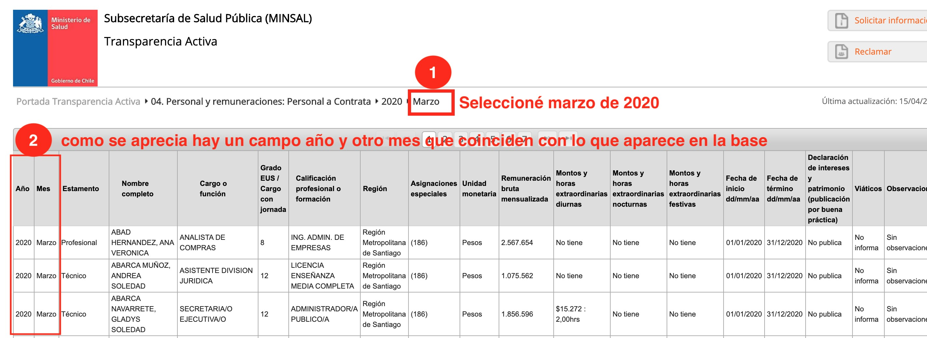

*Fuente: Portal de transparencia activa de la* [*Subsecretaría de Salud Pública*](https://www.portaltransparencia.cl/PortalPdT/pdtta/-/ta/AO001/PR/PCONT/46305831)

En conclusión**, la fecha a utilizar como referencia de PERIODO INFORMADO de los datos de cada Servicio corresponde a la que se construye a partir de los campos Anyo y Mes, y no del campo Fecha de Publicación**, pues esta última suponemos que corresponde a la fecha en que se subieron los datos, pero no al periodo informado.

### Distribución de los periodos informados

Asumiendo entonces, en base a los resultados de la sección anterior, que los campos Anyo y Mes son los adecuados para analizar los periodos informados, surge otro de los puntos de interés, el cual corresponde a, ¿cuáles son los años y meses en que se ha reportado? junto con analizar cosas como desde cuándo se ha reportado, y cuanta información se ha reportado.

En la figura 1 se presenta la distribución de registros por cada periodo de publicación (Año-Mes) donde cada registro debería corresponder a la información de transparencia activa de un funcionario público.[2]

*Figura 1: Distribución de registros por periodo (Año-Mes)*

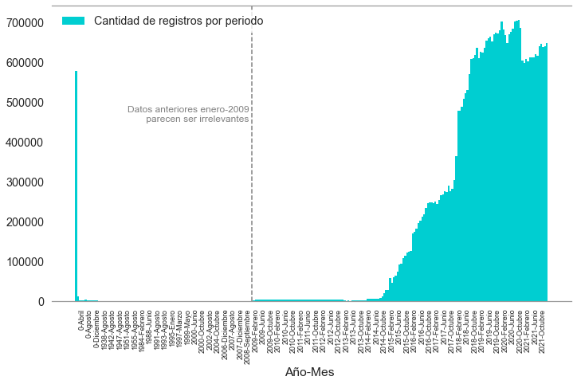

*Fuente: Elaboración propia en base a información del portal de datos abiertos del CPLT*

Como se aprecia en la figura 1, los datos presentan considerables problemas, pues **se tienen registros desde el año 0 hasta 2021**, y pese a que son pocos los registros que están asociados a años que pueden considerarse “fuera de lo esperado”, **su sola existencia ya genera alteraciones**, en este sentido, **se invita al CPLT a generar reglas de negocio dentro de la plataforma** que generen algún tipo de validación sobre estos campos.

Por otro lado, se aprecia también en la misma figura, que a partir de enero de 2009 comienzan a aparecer una cantidad de registros importantes y desde entonces el sistema ha ido aumentando la cantidad de registros por cada periodo. Este gráfico nos deja claro que será necesario considerar un filtro que excluya del análisis datos previos a 2009.

Además, en la figura 2 se presentan dos visualizaciones, la primera muestra la distribución de publicaciones en periodos fuera de rango, definido en el párrafo anterior, por cada Servicio, es decir, la altura de cada barra corresponde a la cantidad de servicios que tienen publicaciones fuera de rango. Como se puede apreciar la mayoría de los Servicios que publicaron fuera de rango, informaron pocos registros erróneos, y quienes tuvieron mayores registros en este estado, se pueden apreciar en el gráfico adyacente, donde el ranking de los 10 principales, muestra que la mayor cantidad de errores están asociadas a entidades municipales como las municipalidades de San Pablo, Paihuano, y Colbún.

*Figura 2: Descripción de los registros en períodos anómalos*

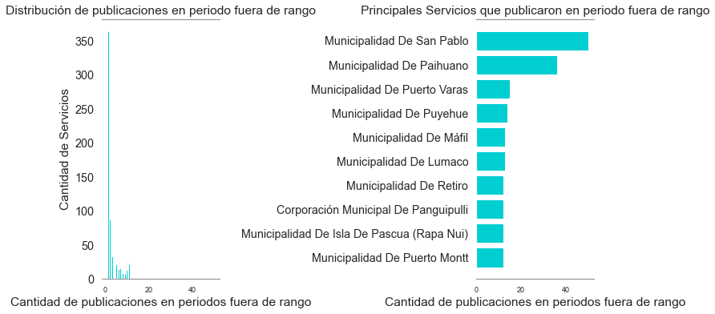

*Fuente: Elaboración propia en base a información del portal de datos abiertos del CPLT*

Finalmente, respecto de este tema, se consideró importante conocer cuando se cometieron estos posibles errores, asumiendo que la “Fecha de publicación” corresponde a la fecha en que se subieron los datos, al data set. En la figura 3 se presenta la evolución de cantidad de registros con periodos anómalos, según fecha de publicación. En ella se puede apreciar que el 13 de agosto de 2021 se produjo un máximo de 3.154 registros anómalos realizados por 64 instituciones. Sin embargo, al analizar todas las fechas, vemos datos con fecha de publicación con fechas en noviembre y diciembre 2021, lo cual es imposible, por lo que la calidad de la data de este campo es dudosa e invitamos a la automatización de esta información por parte del CPLT.

*Figura 3: Descripción de los registros en períodos anómalos*

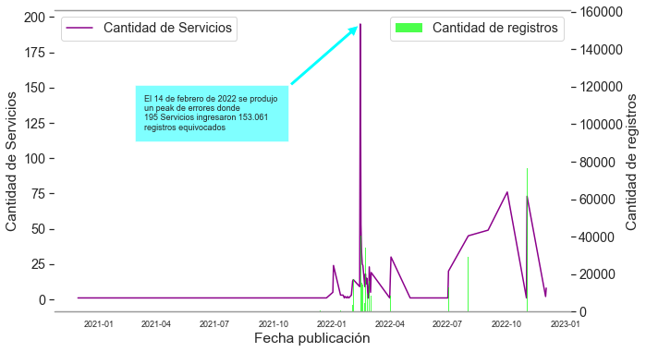

*Fuente: Elaboración propia en base a información del portal de datos abiertos del CPLT*

* 1. **¿Quiénes informan?**

El siguiente punto para analizar corresponde a conocer cuáles son los Servicios que informan a través del sistema de transparencia activa que promueve el CPLT, y junto con ello, describir el comportamiento del cumplimiento por parte de estos.

Lo primero es saber qué Servicios están obligados a informar vía Transparencia Activa, para ello el CPLT dispone de un [listado](https://www.portaltransparencia.cl/PortalPdT/web/guest/opendata#_48_INSTANCE_GI66ozEZ7DNy_=dataset%2Forganismos%2Fresource%2F527e355d-f401-48c7-b984-2d2971db9713)accesible en sus página de datos abiertos, el cual será la base para conocer quiénes informan utilizando la plataforma del CPLT y quienes no.

### Servicios Obligados

La Ley 20.285 es la que establece qué Servicios están obligados a informar a través de transparencia activa y quienes quedan excluidos, específicamente en el [artículo 2º.](https://www.leychile.cl/Navegar?idNorma=276363) El problema es que ese artículo enumera a los Servicios de manera genérica, por ejemplo, señala:

*Las disposiciones de esta ley serán aplicables a los ministerios, las intendencias, las gobernaciones, los gobiernos regionales, las municipalidades, las Fuerzas Armadas, de Orden y Seguridad Pública, y* ***los órganos y servicios públicos creados para el cumplimiento de la función administrativa****.*

Como se puede apreciar en lo que está resaltado, no se da en la ley un listado extensivo.

Habiendo realizado diferentes búsquedas online, no fue posible encontrar aproximaciones aceptables de esa lista de Servicios, por lo que se utilizó el [listado](https://www.portaltransparencia.cl/PortalPdT/web/guest/opendata#_48_INSTANCE_GI66ozEZ7DNy_=dataset%2Forganismos%2Fresource%2F527e355d-f401-48c7-b984-2d2971db9713)que ha dejado disponible el CPLT como proxy de ese listado, particularmente usando el campo ‘obligadorecibir_sai’.

En este listado se declaran **1.236 Instituciones**, donde de acuerdo al campo ‘obligadorecibir_sai’, el cual se interpretó como el campo que señala aquellos Servicios que realmente están obligados a informar por Transparencia Activa, los obligados serían **1.143 Instituciones**, además el campo ‘Ingresa’ aparentemente entrega la información respecto a si los organismos informan usando la plataforma promovida por el CPLT, y de acuerdo a esto aquellos que estarían obligados y que además interoperan serían **793 Instituciones**, es decir un 70%. Se presentará más adelante un hecho que indica que este último dato no es certero, ya que son varias las instituciones que debieran ingresar, mas no lo hacen.

Estas instituciones quedarían distribuidas según categoría del Servicio de la siguiente manera:

*Figura 4: distribución de instituciones que están obligadas a disponer Transparencia Activa*

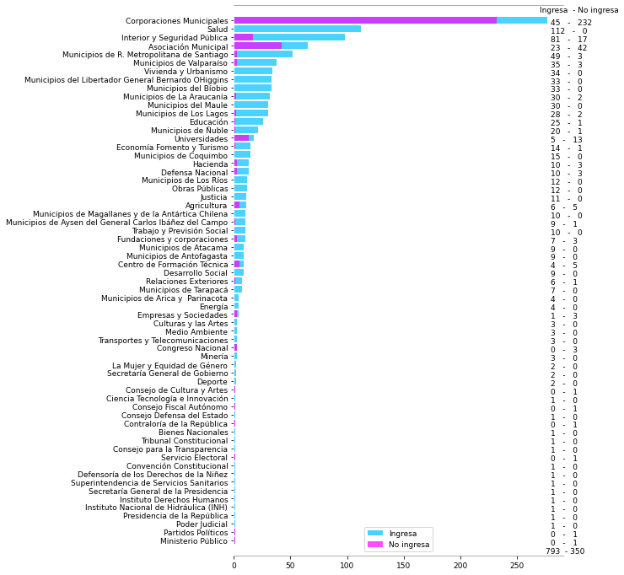

*Fuente: Elaboración propia en base a información del portal de datos abiertos del CPLT*

### Cantidad de Servicios que han informado

De acuerdo con la sección anterior, 793 son los servicios que informan, sin embargo, se revisó los archivos en que se publican los datos de cada servicio, que se presentaron en el capítulo 3, y según estos datos esto no ha sido así siempre a través del tiempo, o al menos eso se sospecha a partir de la figura 5.

Para ratificar que esta sospecha fuera correcta, se generó la mencionada figura, que corresponde a la evolución de la cantidad de Servicios distintos que publican información en el dataset de transparencia por cada mes.

En ella se puede ver, como se han ido incorporando instituciones a la plataforma (para este análisis solo se tomaron datos cuyo periodo de publicación fuera igual o superior a enero de 2013)

*Figura 5: Evolución de Servicios que utilizan la plataforma del CPLT para disponer su información de Transparencia Activa*

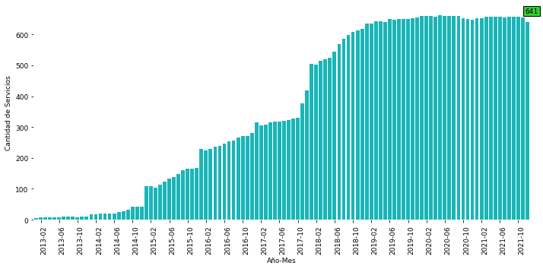

*Fuente: Elaboración propia en base a información del portal de datos abiertos del CPLT*

Como podemos apreciar en la figura 5, la cantidad de instituciones que publican información en la plataforma del CPLT ha ido creciendo considerablemente[,](https://www.portaltransparencia.cl/PortalPdT/web/guest/opendata#_48_INSTANCE_GI66ozEZ7DNy_=dataset%2Forganismos%2Fresource%2F527e355d-f401-48c7-b984-2d2971db9713) pero dista de los 793 servicios que ‘’ingresan’’, según lo descrito en el acápite anterior.

Al profundizar sobre aquellos que no están obligados a publicar, se aprecia en la figura 6 que han ido aumentando la cantidad de servicios no obligados que han entregado información respecto de su personal.

*Figura 6: Evolución de Servicios que utilizan la plataforma del CPLT para disponer su información de Transparencia Activa, separados por obligación*

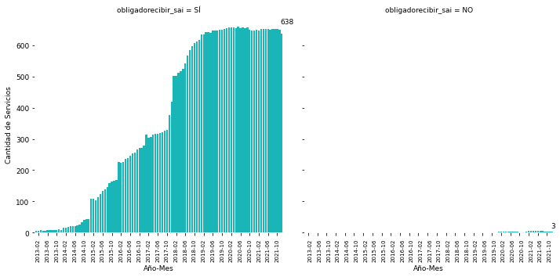

*Fuente: Elaboración propia en base a información del portal de datos abiertos del CPLT*

Por otro lado, al hacer el ejercicio de cruzar a quienes publican su información en el data set, según la información del campo ‘Ingresa’, se aprecia en la figura 7 que hay una serie de instituciones que pese a no estar informadas en el data set como “entidades que ingresan”, están informando manera periódica, de hecho, a diciembre ya alcanzan los 24 y la tendencia es al alza.

*Figura 7: Evolución de Servicios que utilizan la plataforma del CPLT para disponer su información de Transparencia Activa, separados por campo Ingresa*

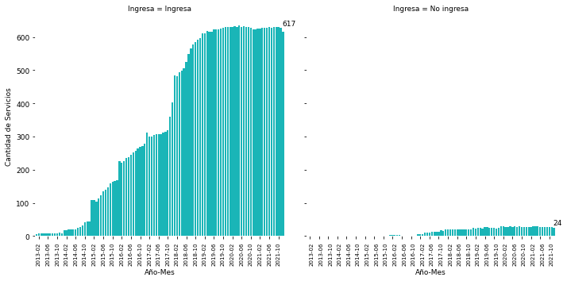

*Fuente: Elaboración propia en base a información del portal de datos abiertos del CPLT*

Cualquiera sea el punto de vista del análisis, en la plataforma se encuentran publicando una cantidad considerable de servicios obligados, 563 en julio, sin embargo, de los 900, aún faltan más de 300 por incorporarse.

Aquí surge una duda sobre aquellos Servicios que no publicaron en julio, ¿corresponde a instituciones que no utilizan la plataforma y, por lo tanto, sus datos nunca han estado en el dataset, o hay servicios que informan de manera intermitente? Analizando la figura 5 se aprecia que la respuesta debe estar compuesta por un poco de ambas afirmaciones, ya que, en julio 2021 informaron menos Servicios que en junio del mismo año, por lo que hay Servicios que no informaron en el último mes pero que sí lo hicieron el mes anterior. Asimismo, nunca se ha alcanzado el máximo de 900 Servicios, por lo que debe haber instituciones que no han informado nunca porque no están integrados en la plataforma del CPLT.

En la tabla 2 se presentan los Servicios que alguna vez informaron a través del dataset, pero que en diciembre no tienen registros.

*Tabla 2: Servicios que han publicado datos en el dataset, pero que no publicaron el último mes*

|  |  |  |
| --- | --- | --- |
| Municipalidad de Maule | Asociación de Municipios Costa Araucanía | SERVIU Región de Los Ríos |
| Asociación de Municipalidades Cordilleranas de la Araucanía | Corporación Municipal de Deporte Rancagua | Asociación de Municipalidades Territorio de Riego Canal Laja Diguillín |
| Municipalidad de Curanilahue | Municipalidad de Vallenar | Dirección de Arquitectura (DARQ) |
| Corporación Municipal de La Reina | Municipalidad de Cabo de Hornos y Antártica | Municipalidad de Iquique |
| Asociación de Municipalidades de la Región de Antofagasta | Asociación de Municipalidades con Centros de Montaña | Carabineros de Chile |
| Corporación Municipal de Ancud | CFT de la Región de Antofagasta | Asociación de Municipalidades de Arauco y Curanilahue |
| Municipalidad de Yungay | Municipalidad de Futrono | Asociación Regional de Municipalidades de Magallanes y Antártica Chilena (AMUMAG) |
| Corporación Municipal de Educación y Servicios Ramón Freire Dalcahue | Asociación de Municipios Ciudad Sur | Dirección General de Relaciones Económicas Internacionales (DIRECON) |
| Corporación de Educación Salud y Atención de Menores Chonchi Chiloé | Servicio de Salud Arauco | Municipalidad de El Carmen |
| Asociación de Municipalidades para el Desarrollo Económico Local | Asociación Municipalidades Provincia de Llanquihue Para Manejo Sustentable de Residuos y Gestión Ambiental | Asociación de Municipalidades Nahuelbuta (AMN) |
| Asociación de Municipalidades de Ciudades Puerto y Borde Costero | Superintendencia de Bancos e Instituciones Financieras (SBIF) | Asociación de Municipalidades de la Provincia de Arauco |
| Municipalidad de Padre Las Casas | Subsecretaría de Relaciones Exteriores (MINREL) | Municipalidad de Santa Bárbara |
| Asociación Municipal para la sustentabilidad ambiental AMUSA | Asociación de Municipios Cordilleranos AMCORDI | Asociación de Municipalidades para la Preservación de la Biodiversidad en el Territorio de Nonguén y otros Ecosistemas |
| Asociación de Municipalidades Rurales del Norte Chico | Municipalidad de Melipilla | Defensa Civil de Chile |
| Corporación Municipal de Desarrollo Social de Til Til | Municipalidad de Constitución | Fundación de Comunicación Capacitación y Cultura del Agro (FUCOA) |
| Municipalidad de Carahue | Hospital Urgencia Asistencia Pública (HUAP) | Municipalidad de Independencia |
| Estado Mayor Conjunto (EMCO) | Gendarmería de Chile | Asociación de Municipalidades del Valle del Maipo |
| Municipalidad de Los Ángeles | Partido Ciudadanos | Asociación de Municipalidades para la Seguridad Ciudadana Concón Limache |
| Asociación de Municipalidades del Norte de Chile | Asociación de Municipalidades de la Región de Aconcagua | Asociación de Municipalidades Turísticas de Chile (AMTC) |
| SEREMI de Salud de Tarapacá | Asociación de Municipios Metropolitanos para la Seguridad Ciudadana (AMMSeguridad) | Municipalidad de Vicuña |
| Municipalidad de Putre | Municipalidad de Valdivia | Corporación Municipal de Servicios y Desarrollo de Maipú (CODEDUC) |
| Corporación Municipal de Queilén | Asociación Chilena de Municipalidades con Farmacias Populares (ACHIFARP) | Asociación de Municipalidades Desarrollo Apicultura Turismo y Medio Ambiente Zona de Amortiguación de la Región de Los Lagos |
| Municipalidad de Puchuncaví | Municipalidad de Primavera | Ex Consejo Nacional de la Cultura y las Artes (CNCA) |
| Asociación de Municipalidades de la Región de Valparaíso | Asociación de Municipalidades de la Provincia del Huasco |  |
| Municipalidad de Llay Llay | Hospital Regional Coyhaique |  |

*Fuente: Elaboración propia en base a información del portal de datos abiertos del CPLT*

Por otro lado, están los Servicios que nunca han informado en el dataset, probablemente debido a que no están integrados en la plataforma que dispone el CPLT.Estos alcanzan la cifra de 194 de los 900, es decir, aún falta que un 22% de los Servicios se incorpore a la plataforma. En el anexo 1 se encuentra el detalle de los Servicios que nunca ha publicado en el dataset.

Como vemos hay una gran cantidad de Servicios que ya reportan por la plataforma del CPLT, pero aún faltan algunos que son de tamaño considerable, como el Servicio de Impuestos Internos o la Contraloría General de la República entre otros, por lo que se hace un llamado a estas instituciones a hacer los esfuerzos necesarios para incorporarse a la plataforma.

### Regularidad de Publicación de los Servicios

Otro punto importante es la regularidad con que los servicios publican su información, ya que si no existe regularidad es difícil poder sacar conclusiones de estos datos, para ello se elaboró un indicador para rankear desde los más a los menos regulares. El indicador es simple, y se calcula de la siguiente manera:

a: Cantidad de periodos en que ha publicado desde la primera publicación

b: Cantidad de periodos ocurridos desde la primera publicación

Antes de pasar a revisar el ranking, es importante dar un poco de contexto de las cifras, por ejemplo, existen 1 Servicio que se incorporaron al dataset hace sólo 2meses publicando información, estos son los que aparecen en la tabla 3:

*Tabla 3: Servicios que se incorporaron recientemente al dataset*

|  |
| --- |
| SERVIU Región de Antofagasta |

*Fuente: Elaboración propia en base a información del portal de datos abiertos del CPLT*

Por otro lado, tenemos los Servicios que llevan mucho tiempo en la plataforma, estos ascienden a **6** Servicios que se incorporaron hace **103** meses al dataset, estos son los que aparecen en la tabla 4:

*Tabla 4: Servicios con mayor antigüedad de incorporación al dataset*

|  |
| --- |
| Corporación Municipal de Educación y Servicios Ramón Freire Dalcahue |
| Municipalidad de Graneros |
| Municipalidad de Macul |
| Municipalidad de Peumo |
| Municipalidad de Porvenir |
| Municipalidad de Rio Bueno |

*Fuente: Elaboración propia en base a información del portal de datos abiertos del CPLT*

Adicionalmente respecto de este contexto, es importante señalar que existen **418** Servicios que han publicado en todos los periodos desde que se incorporaron al dataset, esto corresponde a un **60**% de los 697 que alguna vez han publicado. En el anexo 2 se encuentra el listado detallado de estos Servicios.

En la tabla 5 se presentan los 25 Servicios peor rankeados en el indicador, es decir que porcentualmente menos han publicado por mes desde que empezaron a informar.

*Tabla 5: Servicios con peor indicador de regularidad de publicación.*

| **Servicio** | **Porcentaje de Regularidad** |
| --- | --- |
| Municipalidad de Puchuncaví | 1,2 |
| Municipalidad de El Carmen | 1,4 |
| Corporación Municipal de Maipú (CODEDUC) | 1,6 |
| Municipalidad de Vicuña | 1,8 |
| Asociación de Municipalidades del Valle del Maipo | 2 |
| Asociación Municipalidades Provincia de Llanquihue Para Manejo Sustentable de Residuos y Gestión Ambiental | 2,2 |
| Carabineros de Chile | 2,3 |
| Asociación de Municipalidades Territorio de Riego Canal LajaDiguillín | 2,5 |
| Asociación de Municipalidades para la Preservación de la Biodiversidad en el Territorio de Nonguén y otros Ecosistemas | 3,1 |
| Asociación de Municipalidades Desarrollo Apicultura Turismo y Medio Ambiente Zona de Amortiguación de la Región de Los Lagos | 3,8 |
| Municipalidad de Independencia | 5,3 |
| Ex Consejo Nacional de la Cultura y las Artes (CNCA) | 9,3 |
| Defensa Civil de Chile | 10 |
| Dirección General de Relaciones Económicas Internacionales (DIRECON) | 11,1 |
| Dirección Nacional de Fronteras y Límites del Estado (DIFROL) | 12,5 |
| Municipalidad de Santa María | 13,8 |
| Fundación de Comunicación Capacitación y Cultura del Agro (FUCOA) | 15,8 |
| Municipalidad de Pelarco | 26,7 |
| Municipalidad de Valdivia | 29,7 |
| Corporación Municipal de Las Condes | 31,2 |
| Asociación de Municipalidades de la Provincia de Arauco | 32,1 |
| Asociación Regional de Municipalidades de Magallanes y Antártica Chilena (AMUMAG) | 33,3 |
| Municipalidad de Vallenar | 35,5 |
| Asociación de Municipalidades Paisajes de Conservación para la Biodiversidad de la Región de Los Ríos | 35,8 |
| Hospital Exequiel González | 36,4 |

*Fuente: Elaboración propia en base a información del portal de datos abiertos del CPLT*

Al profundizar el análisis, revisando el tamaño de las instituciones que publicaron su información en julio y las que no, como se aprecia en la figura 8, en promedio, quienes sí publicaron son instituciones con mayor número de personas (más del doble) que aquellas que no lo hicieron, por lo que, puede que el atraso o la no publicación esté asociada a una falta de recursos o capacidades necesarias para darle continuidad a esta actividad.

*Figura 8: Comparación entre las medianas de la cantidad promedio de funcionarios entre los que publicaron en el último periodo y los que no.*

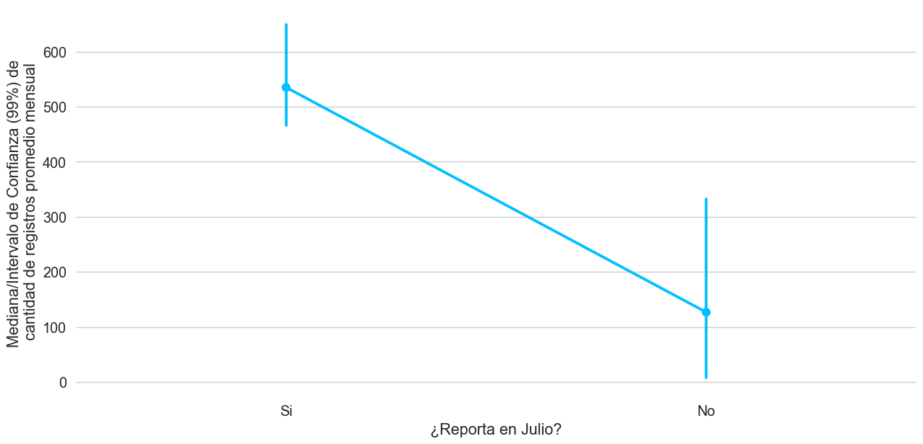

*Fuente: Elaboración propia en base a información del portal de datos abiertos del CPLT*

## Falta de estandarización de datos

Como último punto a analizar, se revisó el estado de la estandarización de algunos de los principales campos descriptivos de cada uno de los funcionarios pertenecientes al dataset. Entiéndase como estandarización al nivel de ordenamiento y agrupación de datos similares, ejemplo: si el campo ‘profesión’ tiene entre sus valores los siguiente: Ingeniero Comercial MBA en Universidad xX, Ingeniero Comercial Mención Economía. Entonces nos encontramos con un campo ‘profesión’ con bajo nivel de estandarización, esto probablemente se debe a que el ingreso de estos datos es digitado y no a partir de una lista pre generada. Entre los campos que se analizaron están:

* Tipo Estamento
* Tipo Cargo
* Grado
* Tipo de Calificación

### Tipo de Estamento

El primer campo analizado corresponde a Tipo de Estamento, el cual contiene información respecto del estamento al cual pertenece el funcionario. Actualmente ese campo contiene **35** elementos distintos, lo que pareciera ser un número bastante razonable de elementos, y de hecho si vemos los primeros 5 elementos, que aparecen en la tabla 6, podríamos pensar que así es, sin embargo, en la tabla 11 se muestran los últimos 5 elementos, y ahí se genera la duda sobre la calidad de la información cargada en el campo ‘Tipo Estamento’, ya que hay elementos como “Técnico”, “Técnicopedagógico”, “Técnico de Salud” y “Técnicos de nivel superior”, que aparentemente podrían estar agrupados en un estamento más genérico.

*Tabla 6: primeros cinco elementos del campo Tipo Estamento*

|  |
| --- |
| (1) Presidente del Consejo Directivo |
| Administrativo |
| Administrativos de Salud |
| Alcalde |
| Alcaldesa |

*Fuente: Elaboración propia en base a información del portal de datos abiertos del CPLT*

*Tabla 7: últimos cinco elementos del campo Tipo Estamento*

|  |
| --- |
| Técnico |
| Técnicopedagógico |
| Técnicos de Salud |
| Técnicos de nivel superior (Ley 19.378)  Nulo |

*Fuente: Elaboración propia en base a información del portal de datos abiertos del CPLT*

Al analizar el comportamiento de estandarización de este campo a través del tiempo, se descubren varios puntos interesantes. En la figura 9 se presentan dos series, en azul se presenta la evolución de la mediana de distintos elementos de ‘tipos de estamento’ promedio por Institución y su correspondiente intervalo de confianza, y en magenta la cantidad elementos distintos ‘tipos de estamento’ por periodo. Como se puede apreciar, en general la cantidad de distintos ‘tipos de estamentos’ ha ido al alza, llegando a 30 elementos distintos en julio de 2021, sin embargo, esta cantidad es abordable y si se trabaja sobre sobre este campo, rápidamente podría estandarizarse, de hecho, en julio de 2021, el 50% de las instituciones tiene un promedio de 6 elementos distintos, por lo que el trabajo para poder estandarizar no debería implicar un esfuerzo importante.

*Figura 9: Evolución de la cantidad distinta de elementos del campo ‘Tipos de Estamentos’, en magenta el total de elementos distintos por mes, en azul la mediana de elementos distintos promedio por institución por periodo*

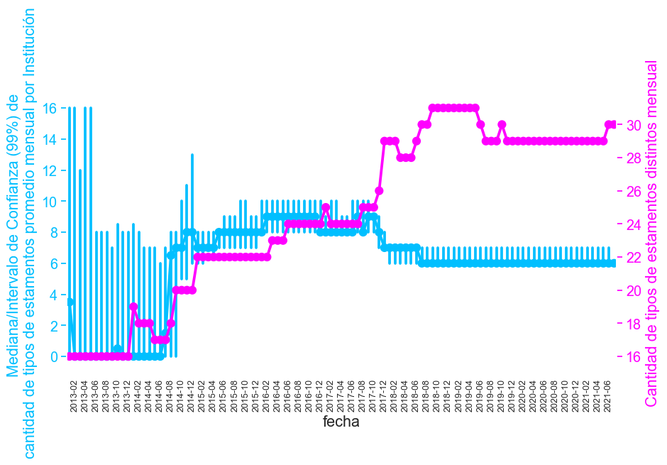

*Fuente: Elaboración propia en base a información del portal de datos abiertos del CPLT*

### Tipo Cargo

El campo Tipo Cargo, aparentemente contiene información respecto del **nombre del cargo** al cual pertenece el funcionario. Actualmente ese campo contiene **399.603** elementos distintos, lo que pareciera ser un número inmanejable de elementos como para efectivamente realizar algún tipo de análisis, y esto probablemente se deba a la falta de estandarización del campo, de hecho, en la tabla 8, se puede ver una muestra de los que se encuentra en ese campo, y se puede apreciar que efectivamente los datos contienen bajo nivel de estandarización, y muchos datos mal ingresados. En conclusión, se requiere hacer un análisis respecto de este campo para que se cree una lista seleccionable que permita generar información comparable entre las distintas instituciones.

*Tabla 8: muestra de 20 elementos del campo Tipo Cargo*

|  |
| --- |
| (01)Chero |
| (1)+I8:L9 |
| (131)(26)(51)(37)(43)(46)(08)(09) |
| (A999 ) Departamento De Educacion |
| (C095 ) Liceo De La Frontera |
| (C950 ) Liceo La Frontera Educ. Media |
| (F1051) Escuela Rihue |
| (F1052) Escuela Coigue |
| (G1049) Escuela De Vaqueria |
| (S) Director Seguridad Publica |
| (Servicio De Orientación Médico Estadístico) |
| ************** |
| ********************** |
| ************************* |
| ************************** |
| *Tec En Tto Y Transporte Publicio |
| . |
| . Encargado Escuela Rural La Illahuape |
| . Profesor Filosofía Y Religión Liceo |
| 0 |

*Fuente: Elaboración propia en base a información del portal de datos abiertos del CPLT*

En la figura 10 se presentan dos series, en azul se presenta la evolución de la mediana de elementos distintos del campo ‘tipos de cargo’ promedio por Institución y su correspondiente intervalo de confianza, y en magenta la cantidad de elementos distintos ‘tipos cargo’ por periodo. Como se puede apreciar, en general la cantidad de distintos ‘tipos de cargos’ ha ido al alza, superando ampliamente los cien mil elementos distintos, esta cantidad presenta un enorme desafío de estandarización, de hecho, el 50% de las instituciones tiene un promedio de 110 elementos distintos, por lo que el trabajo para poder estandarizar debiera estar enfocado en la estandarización Inter instituciones.

*Figura 10: Evolución de la cantidad distinta de elementos del campo ‘Tipos de Cargos’, en magenta el total de elementos distintos por mes, en azul la mediana de elementos distintos promedio por institución por periodo*

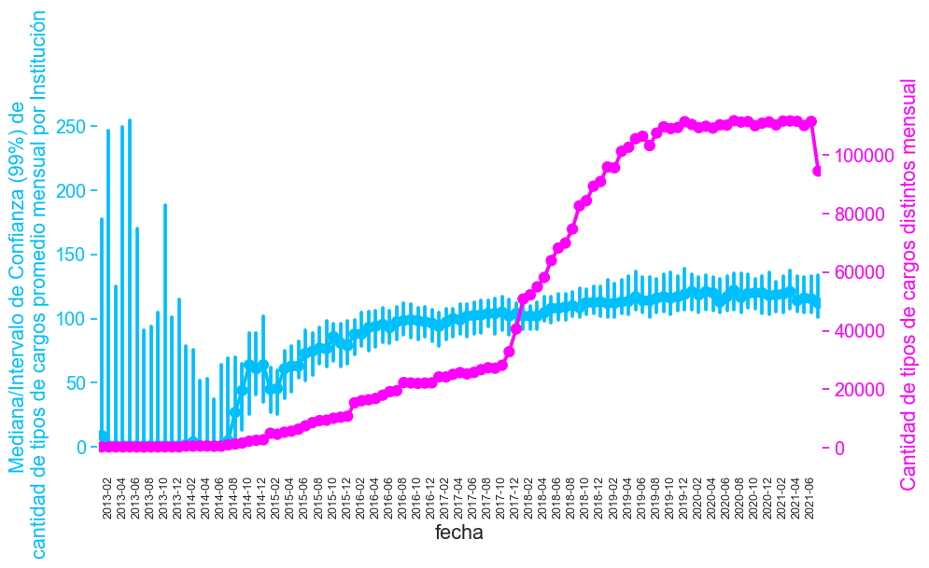

*Fuente: Elaboración propia en base a información del portal de datos abiertos del CPLT*

En la figura 11 se presenta la distribución del ratio cantidad de “cargos distintos / cantidad de funcionarios distintos“, e inmediatamente salta a la vista la varianza en algunas instituciones, donde por cada funcionario distinto que ha sido informado, hay hasta 7 cargos distintos, dejando en evidencia la inconsistencia en la información que se carga en este campo. Entre las instituciones con mayores problemas están la Corporación Municipal de Quellón (7,1), Seremi de Salud de Valparaíso (3), Municipalidad de Coltauco (2,2).

*Figura 11: Distribución del ratio cantidad de “cargos distintos / cantidad de funcionarios distintos“*

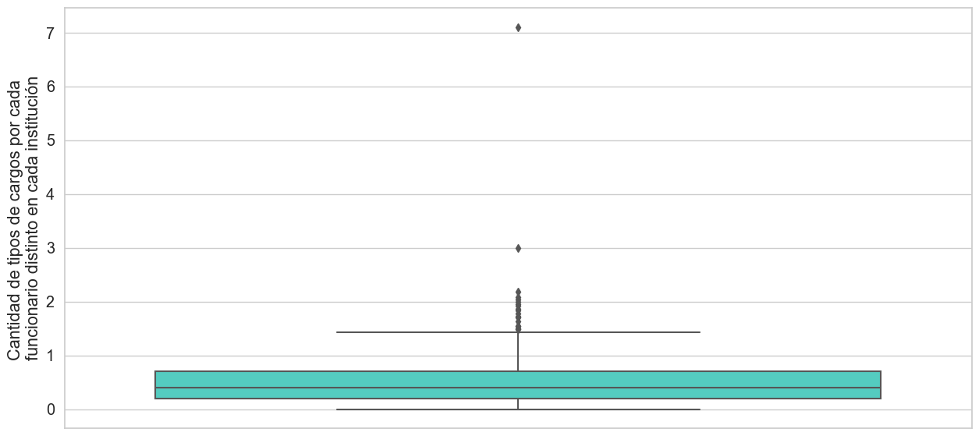

*Fuente: Elaboración propia en base a información del portal de datos abiertos del CPLT*

Finalmente, la situación en este campo es tan complicada que solo un **0,41%** de los **399.603** elementos distintos se repiten en 10 o más servicios.

### Grados

Otro campo de alto interés para realizar análisis evolutivos y comparativos dentro de los funcionarios públicos corresponde al grado, sin embargo, este campo también presenta problemas de estandarización, de hecho, el campo contiene **21.482** elementos distintos, lo que nuevamente hace que las comparativas sean prácticamente imposibles de realizar. En la tabla 9 se puede apreciar una muestra del contenido de este campo, donde es posible visualizar que dentro de los elementos incluso se pueden encontrar nombres o cantidad de horas. Frente a este problema nuevamente se invita a los responsables a desarrollar un análisis que permita generar estándares en este campo.

*Tabla 9: muestra de 20 elementos del campo Grado*

|  |
| --- |
| no asmiliado a grado  no asmilidado a grado  no corresponde  o Asimilado a Grado  p |
| pago asignaciones  pago bono  pago de asignacion  pago de asignaciones  pago de bono |
| pago retroactivo  sg  sociologo  uh  xx  xxxx  y |
| } |
| ÑANCUCHEO PAILAHUEQUE ARTURO LUIS |
| None |

*Fuente: Elaboración propia en base a información del portal de datos abiertos del CPLT*

En la figura 12 se presentan dos series, en azul se presenta la evolución de la mediana de elementos distintos del campo ‘Grados’ promedio por Institución y su correspondiente intervalo de confianza, y en magenta la cantidad de elementos distintos ‘Grados’ por periodo. Como se puede apreciar, en general la cantidad de distintos ‘Grados’ ha ido al alza, llegando a más de 4.000 elementos distintos en junio de 2021, esta cantidad presenta un desafío de estandarización, de hecho, el 50% de las instituciones tiene un promedio de 21 elementos distintos, por lo que el trabajo para poder estandarizar debiera estar enfocado en la estandarización Inter instituciones, pues como se aprecia, dentro de las instituciones el tema está relativamente estandarizado, pero esos estándares no conversan con otras instituciones.

*Figura 12: Evolución de la cantidad distinta de elementos del campo Grados, en magenta el total de elementos distintos por mes, en azul la mediana de elementos distintos promedio por institución por periodo*

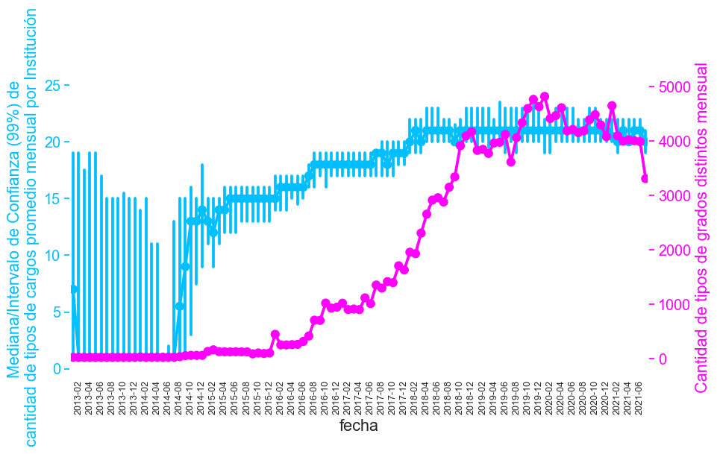

*Fuente: Elaboración propia en base a información del portal de datos abiertos del CPLT*

En la figura 13 se presenta la distribución del ratio cantidad de “grados distintos / cantidad de funcionarios distintos“, e inmediatamente salta a la vista que algo está mal en algunas instituciones, donde por cada 10 funcionarios distintos que han sido informados, hay hasta 12 grados distintos, dejando en evidencia la gran varianza de la información que se carga en este campo. Entre las instituciones con mayores problemas están la Municipalidad de Paihuano (1,2), Corporación Municipal de Curaco de Vélez (0,5), Municipalidad de El Quisco (0,5).

*Figura 13: Distribución del ratio cantidad de “grados distintos / cantidad de funcionarios distintos “*

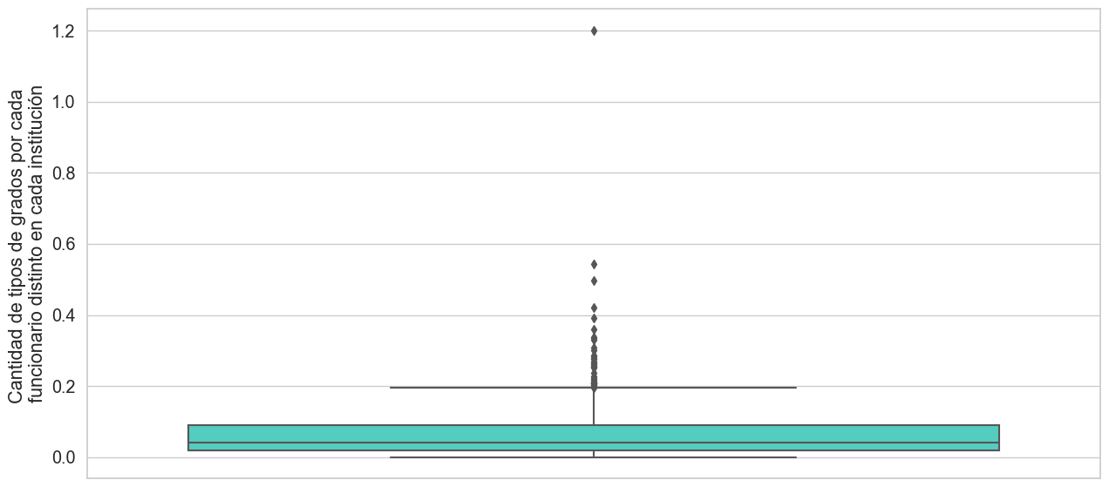

*Fuente: Elaboración propia en base a información del portal de datos abiertos del CPLT*

Finalmente, la situación en este campo es tan complicada que solo un **0,1%** de los 21.482elementos distintos se repiten en 10 o más servicios.

### Tipo Calificación

Finalmente se revisó el campo tipo de calificación, que contiene información acerca del nivel de estudios de los funcionarios públicos, especificando la profesión u oficio. Nuevamente, este campo contiene un nivel de falta de estandarización extraordinariamente alto, de hecho, el campo contiene **173.435** elementos distintos. En la tabla 14 se presentan una muestra del contenido de este campo, en ella se puede apreciar, por ejemplo, la palabra técnico mal escrita en varias ocasiones, lo que implica que estos elementos no se agrupen correctamente y por lo tanto no sea posible realizar un análisis preciso de la información de este campo.

En vista del resultado encontrado en este y los campos anteriores, se invita al CPLT y los servicios afiliados a su plataforma a trabajar sobre esta información con la finalidad que la información producida sea de utilidad para la toma de decisiones relativas a personal del Estado.

*Tabla 10: muestra de 20 elementos del campo Tipo de Calificación*

|  |
| --- |
| Árbitro Nivel Nacional |
| Árbitro Y Mesa De Control De Basquetbol |
| Árbitro Y Mesa De Control Fútbol Y Futsal |
| Árbitro Y Oficial De Mesa De Control Basquetbol |
| Árbitros |
| Área Ambiental Agripecuario |
| Área De Convivencia |
| Área De La Construcción |
| Área De Participación |
| Área Informatica |
| Áreas De Servicios |
| Áreas De Servicios Dideco |
| Áreas De Servicios Dideco. |
| Áribitro De Futbol |
| Écnico Técnica De Nivel Superior En Administr... |
| Écnico De Nivel Superior En Enfermería |
| Écnico Industrial Con Mención En Electromecánica |
| Écnico Nivel Superior En Educación Parvularia |
| Écnico Universitario En Construcciones (Univer... |
| Nulo |

*Fuente: Elaboración propia en base a información del portal de datos abiertos del CPLT*

En la figura 14 se presentan dos series, en azul se presenta la evolución de la mediana de elementos distintos del campo ‘Tipo de Calificación’, promedio por Institución y su correspondiente intervalo de confianza, y en magenta la cantidad de elementos distintos del campo ‘Tipo de Calificación’ por periodo. Como se puede apreciar, en general la cantidad de distintos ‘Tipos de Calificación’ ha ido al alza, llegando a 48.364 elementos distintos en junio de 2021, esta cantidad presenta un desafío de estandarización, de hecho, el 50% de las instituciones tiene un promedio por sobre los cien elementos distintos, por lo que el trabajo para poder estandarizar debiera estar enfocado en la estandarización Inter instituciones, pues como se aprecia, dentro de las instituciones el tema está relativamente estandarizado, pero esos estándares no conversan con otras instituciones.

*Figura 14: Evolución de la cantidad distinta de elementos del campo Tipo de Calificación, en magenta el total de elementos distintos por mes, en azul la mediana de elementos distintos promedio por institución por periodo*

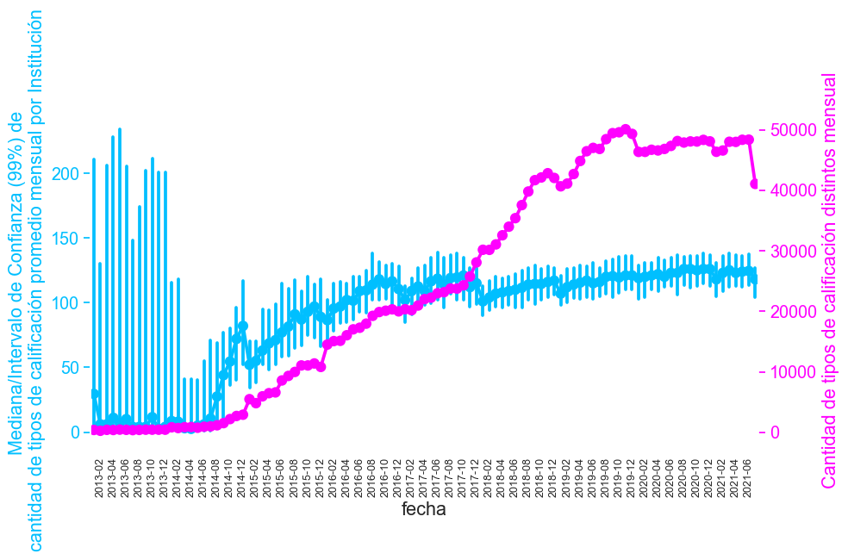

*Fuente: Elaboración propia en base a información del portal de datos abiertos del CPLT*

En la figura 15 se presenta la distribución del ratio cantidad de “Tipos de Calificación distintos / cantidad de funcionarios distintos“, e inmediatamente salta a la vista que algo está mal en algunas instituciones, donde por cada funcionario distinto que ha sido informado, hay hasta 1.5 tipos de calificación distintos, dejando en evidencia la inconsistencia en la información que se carga en este campo. Entre las instituciones con mayores problemas están la Municipalidad De Chile Chico (1,5), Municipalidad de Pudahuel (1,4), Agencia De Promoción De La Inversión Extranjera (1,3).

*Figura 15: Distribución del ratio cantidad de “Tipos de Calificación distintos / cantidad de funcionarios distintos “*

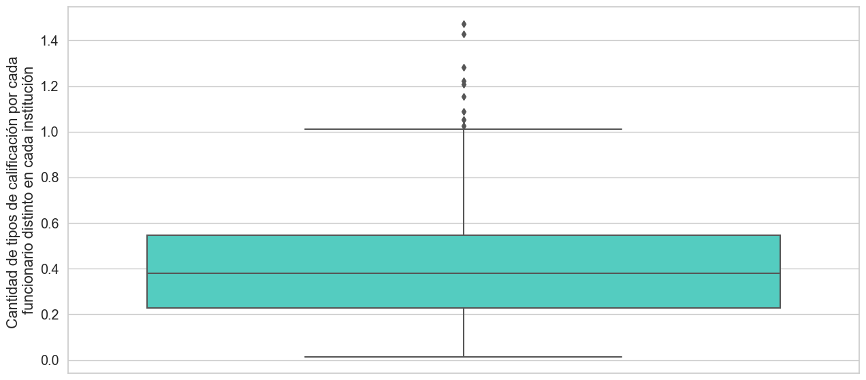

*Fuente: Elaboración propia en base a información del portal de datos abiertos del CPLT*

Finalmente, la situación en este campo es tan complicada que solo un **0,8%** de los **173.435** **elementos** distintos se repiten en 10 o más servicios.

# ANEXOS

## ANEXO 1: Servicios obligados que nunca han publicado en el dataset

|  |  |  |
| --- | --- | --- |
| Subsecretaría del Interior | Delegación Presidencial Provincial de Talagante | Municipalidad de Ancud |
| Agencia Nacional de Inteligencia (ANI) | Delegación Presidencial Provincial de Melipilla | Municipalidad de Arica |
| Servicio de Gobierno Interior | Gobierno Regional de Los Lagos (Gore Los Lagos) | Municipalidad de Cabrero |
| Servicio Electoral (SERVEL) | Delegación Presidencial Provincial de Marga Marga | Municipalidad de Calama |
| Delegación Presidencial Regional de Arica y Parinacota | Delegación Presidencial Regional de Ñuble | Municipalidad de Castro |
| Delegación Presidencial Regional de Antofagasta | Gobernación de Diguillín (derogada por Delegación Presidencial Regional de Ñuble) | Municipalidad de Concón |
| Delegación Presidencial Regional de Atacama | Delegación Presidencial Provincial de Punilla | Municipalidad de Contulmo |
| Delegación Presidencial Regional de Aysén del General Carlos Ibáñez del Campo | Delegación Presidencial Provincial de Itata | Municipalidad de Copiapó |
| Delegación Presidencial Regional de Coquimbo | Dirección General de Promoción de Exportaciones | Municipalidad de Curacaví |
| Delegación Presidencial Regional de La Araucanía | Subsecretaría de Relaciones Económicas Internacionales | Municipalidad de Curaco de Vélez |
| Delegación Presidencial Regional de Los Lagos | Dirección General del Territorio Marítimo y Marina Mercante (DIRECTEMAR) | Municipalidad de Curepto |
| Delegación Presidencial Regional de Los Ríos | Servicio Aerofotogramétrico FACH (SAF) | Municipalidad de Freire |
| Delegación Presidencial Regional de Magallanes y la Antártica Chilena | Servicio Hidrográfico y Oceanográfico de La Armada (SHOA) | Municipalidad de Hualañé |
| Delegación Presidencial Regional del Libertador General Bernardo OHiggins | Servicio de Impuestos Internos (SII) | Municipalidad de La Calera |
| Delegación Presidencial Regional de Tarapacá | Tribunal de Propiedad Industrial (TDPI) | Municipalidad de La Florida |
| Delegación Presidencial Regional de Valparaíso | Servicio Nacional de Discapacidad (SENADIS) | Municipalidad de La Serena |
| Delegación Presidencial Regional del Biobío | Consejo de Calificación Cinematográfica | Municipalidad de Las Condes |
| Delegación Presidencial Regional del Maule | SERVIU Región del Ñuble | Municipalidad de Linares |
| Delegación Presidencial Regional Metropolitana | Corporación Nacional Forestal (CONAF) | Municipalidad de Lo Barnechea |
| Gobernación de Arica (derogada por Delegación Presidencial Regional de Arica y Parinacota) | Fundación para la Innovación Agraria (FIA) | Municipalidad de Longaví |
| Delegación Presidencial Provincial de Parinacota | Instituto de Investigaciones Agropecuarias (INIA) | Municipalidad de Los Muermos |
| Gobernación de Iquique (derogada por Delegación Presidencial Regional de Tarapacá) | Centro de Información de Recursos Naturales (CIREN) | Municipalidad de Lota |
| Delegación Presidencial Provincial de Tamarugal | Instituto Forestal (INFOR) | Municipalidad de María Elena |
| Gobernación de Antofagasta (derogada por Delegación Presidencial Regional de Antofagasta) | Corporación Municipal de Peñalolén (CORMUP) | Municipalidad de Nueva Imperial |
| Delegación Presidencial Provincial de El Loa | Corporación Municipal de San Fernando (CORMUSAF) | Municipalidad de Paine |
| Delegación Presidencial Provincial de Tocopilla | Corporación Municipal del Desarrollo Social de Lampa | Municipalidad de Panquehue |
| Delegación Presidencial Provincial de Chañaral | Corporación Municipal de La Florida | Municipalidad de Petorca |
| Gobernación de Copiapó (derogada por Delegación Presidencial Regional de Atacama) | Corporación Municipal de Providencia | Municipalidad de Providencia |
| Delegación Presidencial Provincial de Huasco | Corporación Municipal de Calera De Tango | Municipalidad de Puente Alto |
| Gobernación de Elqui (derogada por Delegación Presidencial Regional de Coquimbo) | Corporación Municipal de Conchali | Municipalidad de Purén |
| Delegación Presidencial Provincial de Limarí | Corporación Municipal de Iquique | Municipalidad de Quilaco |
| Delegación Presidencial Provincial de Choapa | Corporación Municipal de La Serena | Municipalidad de Quillón |
| Delegación Presidencial Provincial de Petorca | Corporación Municipal de Puerto Natales | Municipalidad de Quinta de Tilcoco |
| Gobernación de Valparaíso (derogada por Delegación Presidencial Regional de Valparaíso) | Corporación Municipal de Punta Arenas (CORMUPA) | Municipalidad de Recoleta |
| Delegación Presidencial Provincial de San Felipe | Corporación Municipal de Quinchao | Municipalidad de Rinconada |
| Delegación Presidencial Provincial de Los Andes | Corporación Municipal de San Jose De Maipo | Municipalidad de San Pedro de Atacama |
| Delegación Presidencial Provincial de Quillota | Corporación Municipal de San Miguel | Municipalidad de San Rafael |
| Delegación Presidencial Provincial de San Antonio | Corporación Municipal de Viña Del Mar | Municipalidad de Santa Bárbara |
| Delegación Presidencial Provincial de Isla de Pascua | Corporación Municipal de Fomento y Desarrollo Comunal de Sierra Gorda | Municipalidad de Santa Cruz |
| Gobernación de Cachapoal (derogada por Delegación Presidencial Regional del Libertador General Bernardo OHiggins) | Corporación Municipal de deportes y recreación de Calama (CORMUDEP) | Municipalidad de Temuco |
| Delegación Presidencial Provincial de Colchagua | Corporación Municipal de Deportes Recreación y Cultura de Coquimbo | Municipalidad de Victoria |
| Delegación Presidencial Provincial de Cardenal Caro | Fábricas y Maestranzas del Ejército (FAMAE) | Municipalidad de Viña del Mar |
| Delegación Presidencial Provincial de Curicó | ZOFRI S.A. (ZOFRI) | Municipalidad de Vitacura |
| Gobernación de Talca (derogada por Delegación Presidencial Regional del Maule) | Centro de Investigación Minera y Metalúrgica | Poder Judicial |
| Delegación Presidencial Provincial de Linares | Fundación Integra | Contraloría General de la República (CGR) |
| Delegación Presidencial Provincial de Cauquenes | Fundación para la Promoción y Desarrollo de la Mujer (PROdeMU) | Biblioteca del Congreso Nacional (BCN) |
| Delegación Presidencial Provincial del Bíobío | Fundación de Orquestas Juveniles e Infantiles de Chile (FOJI) | Senado |
| Gobernación de Concepción (derogada por Delegación Presidencial Regional del Biobío) | Fundación de las Familias | Cámara de Diputados |
| Delegación Presidencial Provincial de Arauco | Fundación Chilenter | Tribunal Constitucional (TC) |
| Delegación Presidencial Provincial de Malleco | Corporación Regional de Desarrollo Productivo de la Región de Tarapacá | Fiscalía de Chile (Ministerio Público) |
| Gobernación de Cautín (derogada por Delegación Presidencial Regional de La Araucanía) | Asociación de Municipalidades de la Zona Oriente de la Región Metropolitana | Convención Constitucional |
| Gobernación de Valdivia (derogada por Delegación Presidencial Regional de Los Ríos) | Asociación de Municipalidades de la Región del Maule | Universidad de Tarapacá |
| Delegación Presidencial Provincial de Ranco | Asociación de municipalidades con casinos de juegos | Universidad Arturo Prat (UNAP) |
| Delegación Presidencial Provincial de Osorno | Asociación de Municipios de Desarrollo Intercomunal de Chiloé | Universidad de Antofagasta |
| Gobernación de Llanquihue (derogada por Delegación Presidencial Regional de Los Lagos) | Asociación de Municipalidades Región de Aysén | Universidad de Atacama |
| Delegación Presidencial Provincial de Chiloé | Asociación de Municipios Mapocho La Chimba | Universidad de La Serena |
| Delegación Presidencial Provincial de Palena | Asociación de Municipalidades Turísticas lacustres AMTL | Universidad de Playa Ancha (UPLA) |
| Gobernación de Coyhaique (derogada por Delegación Presidencial Regional de Aysén del General Carlos Ibáñez del Campo) | Asociación de Municipalidades para la Seguridad Ciudadana en la Zona Oriente | Universidad de Valparaíso |
| Delegación Presidencial Provincial de Aysén | Asociación de Municipalidades de la cuenca del Lago Llanquihue | Universidad de Santiago de Chile (USACH) |
| Delegación Presidencial Provincial de General Carrera | Asociación de Municipios para el Desarrollo Turístico de las Comunas de Cabrero Los Ángeles y Yumbel | Universidad Tecnológica Metropolitana (UTEM) |
| Delegación Presidencial Provincial de Capitán Prat | Asociación de Municipalidades de la Provincia de Iquique Para La Gestión Ambiental y de Residuos | Universidad de Chile (UCHILE) |
| Delegación Presidencial Provincial de última Esperanza | Asociación de Municipalidades Red Nacional de Comunas Mágicas de Chile | Universidad Metropolitana de Ciencias de la Educación (UMCE) |
| Gobernación de Magallanes (derogada por Delegación Presidencial Regional de Magallanes y la Antártica Chilena) | Asociación de Municipalidades Comunas Costeras de PuchuncavíQuintero | Universidad de Talca (UTALCA) |
| Delegación Presidencial Provincial de Tierra del Fuego | Asociación de Municipalidades de la Provincia de San Antonio (AMPSA) | Universidad del Bío Bío (UBB) |
| Delegación Presidencial Provincial de La Antártica Chilena | Asociación de Municipios del Sur de Chiloé (AMSUR CHILOÉ) | Universidad de La Frontera (UFRO) |
| Delegación Presidencial Provincial de Chacabuco | Asociación Regional de Municipalidades de Ñuble (ARMUÑUBLE) | Universidad de Los Lagos |
| Delegación Presidencial Provincial de Cordillera | Municipalidad de Algarrobo | Universidad de Magallanes |
| Delegación Presidencial Provincial de Maipo | Municipalidad de Alto Hospicio |  |

## ANEXO 2: Servicios obligados que han publicado todos los meses desde que se integraron a la plataforma de CPLT.

|  |  |  |
| --- | --- | --- |
| Presidencia de la República | Hospital Dr. Augusto Riffart de Castro | Municipalidad de Collipulli |
| Subsecretaría de Desarrollo Regional y Administrativo (SUBDERE) | Hospital de Lota | Municipalidad de Coltauco |
| Oficina Nacional de Emergencia (ONEMI) | Hospital Guillermo Grant Benavente de Concepción | Municipalidad de Combarbalá |
| Gobierno Regional de Arica y Parinacota (GORE) | Hospital de Ovalle | Municipalidad de Conchalí |
| Gobierno Regional de Tarapacá (GORE) | Hospital Urgencia Asistencia Pública (HUAP) | Municipalidad de Coronel |
| Gobierno Regional de Atacama (GORE) | Instituto de Neurocirugía | Municipalidad de Coyhaique |
| Gobierno Regional de Coquimbo GORECOQUIMBO | Instituto Nacional de Geriatría (ING) | Municipalidad de Curacautín |
| Gobierno Regional de Valparaíso (GORE) | Hospital del Salvador | Municipalidad de Dalcahue |
| Gobierno Regional Metropolitano de Santiago (GORE Metropolitano) | Hospital Clínico Magallanes Dr Lautaro Navarro Aravia | Municipalidad de Diego de Almagro |
| Gobierno Regional de OHiggins (Gore OHiggins) | Hospital de Curicó | Municipalidad de Doñihue |
| Gobierno Regional del Maule (Gore Maule) | Hospital de Linares | Municipalidad de El Bosque |
| Gobierno Regional del Bío Bío (Gore Bío Bío) | Hospital Regional de Talca | Municipalidad de El Monte |
| Gobierno Regional de La Araucanía (Gore Araucanía) | Hospital de San Carlos | Municipalidad de El Quisco |
| Gobierno Regional de Aysén (GORE Aysén) | Hospital de Puerto Montt | Municipalidad de Empedrado |
| Gobierno Regional de Magallanes y de la Antártica Chilena (GORE Magallanes) | Hospital de Tomé | Municipalidad de Frutillar |
| Subsecretaría de Prevención del Delito | Hospital de las Higueras | Municipalidad de Futaleufú |
| Gobierno Regional de Ñuble (GORE) | Hospital Claudio Vicuña de San Antonio | Municipalidad de Futrono |
| AGENCIA CHILENA DE COOPERACIÓN INTERNACIONAL PARA EL DESARROLLO (AGCID) | Hospital Eduardo Pereira de Valparaíso | Municipalidad de General Lagos |
| Ejército de Chile | Hospital San Martín de Quillota | Municipalidad de Graneros |
| Armada de Chile | Instituto Psiquiátrico | Municipalidad de Hijuelas |
| Fuerza Aérea de Chile (Incluye al Servicio Aerofotogramétrico) | Hospital San Juan de Dios de Los Andes | Municipalidad de Hualaihué |
| Policía de Investigaciones (PDI) | Hospital Herminda Martin | Municipalidad de Hualpén |
| Caja de Previsión de la Defensa Nacional (CAPREDENA) | Instituto Nacional del Tórax | Municipalidad de Hualqui |
| Dirección de Previsión de Carabineros de Chile (DIPRECA) | Hospital Luis Tisné | Municipalidad de Huasco |
| Dirección General de Aeronáutica Civil (DGAC) | Instituto Nacional del Cáncer | Municipalidad de Isla de Pascua (Rapa Nui) |
| Subsecretaría de Defensa | Hospital Luis Calvo Mackenna | Municipalidad de Juan Fernández |
| Subsecretaría para las Fuerzas Armadas (SSFFAA) | Hospital El Carmen Dr. Luis Valentín Ferrada | Municipalidad de La Cisterna |
| Estado Mayor Conjunto (EMCO) | SERVIU Región de Antofagasta | Municipalidad de La Estrella |
| Subsecretaría de Hacienda | SERVIU Región de Valparaíso | Municipalidad de La Granja |
| Dirección de Presupuestos (DIPRES) | SERVIU Región Metropolitana de Santiago | Municipalidad de La Pintana |
| Tesorería General de la República (TGR) | SERVIU Región del Libertador Bernardo OHiggins | Municipalidad de La Unión |
| Dirección Nacional del Servicio Civil | SERVIU Región del Maule | Municipalidad de Lago Ranco |
| Unidad de Análisis Financiero | SERVIU Región de Los Lagos | Municipalidad de Lago Verde |
| Servicio Nacional de Aduanas | SERVIU Región de Aysén del General Carlos Ibáñez del Campo | Municipalidad de Laguna Blanca |
| Comisión para el Mercado Financiero (CMF ex SVS) | SERVIU Región de Magallanes y la Antártica Chilena | Municipalidad de Laja |
| Dirección de Compras y Contratación Pública (CHILECOMPRA) | Parque Metropolitano de Santiago | Municipalidad de Lanco |
| Superintendencia de Casinos de Juego (SCJ) | Subsecretaría de Bienes Nacionales | Municipalidad de Las Cabras |
| Administradora de los Tribunales Tributarios y Aduaneros (ATTA) | Comisión Nacional de Riego (CNR) | Municipalidad de Lautaro |
| Subsecretaría General de La Presidencia (SEGPRES) | Instituto de Desarrollo Agropecuario (INDAP) | Municipalidad de Lebu |
| Subsecretaría General de Gobierno (SEGEGOB) | Oficinas de Estudios y Políticas Agrarias (ODEPA) | Municipalidad de Limache |
| Consejo Nacional de Televisión (CNTV) | Servicio Agrícola y Ganadero (SAG) | Municipalidad de Litueche |
| Subsecretaría de Economía (MINECON) | Subsecretaría de Minería | Municipalidad de Llanquihue |
| Subsecretaría de Pesca y Acuicultura | Comisión Chilena del Cobre (COCHILCO) | Municipalidad de Lo Espejo |
| Corporación de Fomento de la Producción (CORFO) | Servicio Nacional de Geología y Minería (SERNAGEOMIN) | Municipalidad de Lolol |
| Fiscalía Nacional Económica (FNE) | Servicio Nacional de la Mujer y la Equidad de Género (SERNAMEG) | Municipalidad de Lonquimay |
| Instituto Nacional de Estadisticas (INE) | Comisión Nacional de Energía (CNE) | Municipalidad de Los Alamos |
| Servicio Nacional del Consumidor (SERNAC) | Subsecretaría de Energía | Municipalidad de Los Angeles |
| Servicio Nacional de Pesca y Acuicultura (SERNAPESCA) | Comisión Chilena de Energía Nuclear (CCHEN) | Municipalidad de Los Vilos |
| Subsecretaría de Turismo | Superintendencia de Electricidad y Combustibles (SEC) | Municipalidad de Lumaco |
| Servicio de Cooperación Técnica (SERCOTEC) | Superintendencia del Medio Ambiente (SMA) | Municipalidad de Maipú |
| Superintendencia de Insolvencia y Reemprendimiento | Servicio de Evaluación Ambiental (SEA) | Municipalidad de Maule |
| Instituto Nacional de Desarrollo Sustentable de la Pesca Artesanal y de la Acuicultura de Pequeña Escala (INDESPA) | Consejo de Defensa del Estado (CDE) | Municipalidad de Mejillones |
| Subsecretaria de Evaluación Social | Instituto Nacional del Deporte (IND) | Municipalidad de Mostazal |
| Fondo de Solidaridad e Inversión Social (FOSIS) | Subsecretaría de la Mujer y la Equidad de Género | Municipalidad de Nacimiento |
| Servicio Nacional del Adulto Mayor (SENAMA) | Subsecretaría de las Culturas y las Artes | Municipalidad de Ollague |
| Subsecretaría de Servicios Sociales | Subsecretaría del Patrimonio Cultural | Municipalidad de Osorno |
| Subsecretaría de la Niñez | Servicio Nacional del Patrimonio Cultural | Municipalidad de Ovalle |
| Servicio Nacional de Protección Especializada a la Niñez y Adolescencia | Subsecretaría de Ciencia Tecnología Conocimiento e Innovación | Municipalidad de Padre Hurtado |
| Subsecretaría de Educación (MINEDUC) | CFT de la Región de la Araucanía | Municipalidad de Paillaco |
| Consejo de Rectores | CFT de la Región de Valparaíso | Municipalidad de Panguipulli |
| Consejo Nacional de Educación (CNED) | Corporación Municipal de Desarrollo Social de Ñuñoa | Municipalidad de Papudo |
| Junta Nacional de Auxilio Escolar y Becas (JUNAEB) | Corporación Municipal de Queilen | Municipalidad de Paredones |
| Junta Nacional de Jardines Infantiles (JUNJI) | Corporación Municipal de Puqueldón | Municipalidad de Parral |
| Superintendencia de Educación | Corporación Municipal de Rancagua (CORMUN) | Municipalidad de Pedro Aguirre Cerda |
| Agencia de Calidad de la Educación | Corporación Municipal para el Desarrollo Social de Villa Alemana | Municipalidad de Pelluhue |
| Subsecretaría de Educación Parvularia | Corporación Municipal de Castro | Municipalidad de Pemuco |
| Servicio Local de Educación Pública de Barrancas | Corporación Municipal de Educación y Servicios Ramón Freire Dalcahue | Municipalidad de Pencahue |
| Dirección de Educación Pública | Corporación Municipal de Quellón | Municipalidad de Penco |
| Servicio Local de Educación Pública Huasco | Corporación Municipal de Valparaíso | Municipalidad de Peñaflor |
| Servicio Local de Educación Pública Costa Araucanía | Corporación Municipal de Desarrollo Social de Til Til | Municipalidad de Peñalolén |
| Superintendencia de Educación Superior | Corporación Municipal de La Reina | Municipalidad de Peralillo |
| Servicio Local de Educación Pública Gabriela Mistral | Corporación Municipal de Quilpué | Municipalidad de Peumo |
| Servicio Local de Educación Pública Chinchorro | Corporación Municipal de Ancud | Municipalidad de Pica |
| Servicio Local de Educación Pública Andalién Sur | Corporación de Desarrollo Social de Buin | Municipalidad de Pichilemu |
| Subsecretaría de Educación Superior | Corporación Municipal de Colina | Municipalidad de Pinto |
| Servicio Local de Educación Pública Colchagua | Corporación Municipal de San Joaquin | Municipalidad de Pirque |
| Subsecretaría de Justicia | Corporación Municipal de Pozo Almonte | Municipalidad de Pitrufquén |
| Servicio de Registro Civil e Identificación | Corporación Municipal de Curaco De Velez | Municipalidad de Placilla |
| Servicio Médico Legal (SML) | Corporación Municipal de Melipilla | Municipalidad de Portezuelo |
| Defensoría Penal Pública (DPP) | Corporación Municipal de Panguipulli | Municipalidad de Pozo Almonte |
| Corporación de Asistencia Judicial Región Valparaíso (CAJVAL) | Corporación Municipal de San Vicente | Municipalidad de Primavera |
| Corporación de Asistencia Judicial Regiones Tarapacá y Antofagasta (CAJTA) | Corporación Municipal de Talagante | Municipalidad de Pucón |
| Corporación de Asistencia Judicial Región Bío Bío (CAJBIOBIO) | Corporación Municipal Cultural y Patrimonial de San Bernardo | Municipalidad de Puerto Natales |
| Subsecretaria de Derechos Humanos | Instituto Nacional de Derechos Humanos (INDH) | Municipalidad de Puerto Octay |
| Subsecretaría del Trabajo (MINTRAB) | Consejo Fiscal Autónomo | Municipalidad de Punitaqui |
| Subsecretaría de Previsión Social (SPS) | Consejo para la Transparencia (CPLT) | Municipalidad de Purranque |
| Dirección del Trabajo (DT) | Sistema de Empresas Públicas (SEP) | Municipalidad de Putaendo |
| Dirección General de Crédito Prendario (DICREP) | Fundación Tiempos Nuevos (MIM) | Municipalidad de Putre |
| Instituto de Previsión Social (IPS) | Fundación Artesanías de Chile | Municipalidad de Queilén |
| Instituto de Seguridad Laboral (ISL) | Fundación Cultural Providencia | Municipalidad de Quemchi |
| Servicio Nacional de Capacitación y Empleo (SENCE) | Asociación de Municipalidades de la Región de Los Ríos para el Manejo sustentable de Residuos y la Gestión Ambiental | Municipalidad de Quilleco |
| Superintendencia de Pensiones (SP) | Asociación de Municipalidades Parque Cordillera | Municipalidad de Quilpué |
| Superintendencia de Seguridad Social (SUSESO) | Asociación de Municipalidades para el Desarrollo Económico Local | Municipalidad de Quintero |
| Comisión del Sistema Nacional de Certificación de Competencias Laborales (CHILEVALORA) | Asociación de Municipios Rurales Regiones de Tarapacá y AricaParinacota | Municipalidad de Quirihue |
| Dirección General de Obras Públicas (DGOP) | Asociación Regional de Municipios de Atacama | Municipalidad de Rancagua |
| Dirección de Contabilidad y Finanzas (DCYF) | Asociación de Municipalidades de Chile AMUCH | Municipalidad de Ránquil |
| Dirección de Aeropuertos (DAP) | Asociación de Municipalidades de la Región de OHiggins | Municipalidad de Renaico |
| Dirección de Arquitectura (DARQ) | Asociación de Municipalidades de la Provincia de Osorno para el Manejo Sustentable de Residuos y la Gestión Ambiental | Municipalidad de Rengo |
| Dirección General de Aguas (DGA) | Asociación de Municipalidades de la Región de Coquimbo | Municipalidad de Retiro |
| Dirección de Obras Hidráulicas (DOH) | Asociación de Municipalidades Bio Bio Centro | Municipalidad de Rio Bueno |
| Dirección de Obras Portuarias (DOP) | Asociación Nacional de Municipalidades de Ciudades Puerto Concesionados | Municipalidad de Río Claro |
| Dirección de Planeamiento (DIRPLAN) | Asociación de Municipios Cordillera de la Costa CorralLa Unión | Municipalidad de Río Hurtado |
| Dirección de Vialidad (VIALIDAD) | Asociación de Municipalidades Cordilleranas de la Araucanía | Municipalidad de Río Ibáñez |
| Superintendencia de Servicios Sanitarios (SISS) | Asociación de Municipalidades Libres (AML) | Municipalidad de Río Negro |
| Dirección General de Concesiones (DGC) | Municipalidad de Alhué | Municipalidad de Saavedra |
| Subsecretaría de Telecomunicaciones (SUBTEL) | Municipalidad de Alto Biobío | Municipalidad de Salamanca |
| Junta de Aeronáutica Civil (JAC) | Municipalidad de Alto del Carmen | Municipalidad de San Antonio |
| Subsecretaría de Salud Pública (MINSAL) | Municipalidad de Andacollo | Municipalidad de San Bernardo |
| Subsecretaría de Redes Asistenciales | Municipalidad de Angol | Municipalidad de San Carlos |
| Central de Abastecimiento del Sistema Nacional de Servicios de Salud (CENABAST) | Municipalidad de Antuco | Municipalidad de San Clemente |
| Fondo Nacional de Salud (FONASA) | Municipalidad de Arauco | Municipalidad de San Fernando |
| Instituto de Salud Pública (ISP) | Municipalidad de Aysen | Municipalidad de San Javier |
| Servicio de Salud Metropolitano Central | Municipalidad de Buin | Municipalidad de San José de Maipo |
| Servicio de Salud Metropolitano Norte | Municipalidad de Cabo de Hornos y Antártica | Municipalidad de San Juan de la Costa |
| Servicio de Salud Metropolitano Oriente | Municipalidad de Calbuco | Municipalidad de San Miguel |
| Servicio de Salud Metropolitano Sur | Municipalidad de Caldera | Municipalidad de San Nicolás |
| Centro de Referencia de Salud de Peñalolén Cordillera Oriente (CRSORIENTE) | Municipalidad de Calera de Tango | Municipalidad de San Pedro |
| Servicio de Salud Arica | Municipalidad de Camarones | Municipalidad de San Vicente de Tagua Tagua |
| Servicio de Salud Antofagasta | Municipalidad de Camiña | Municipalidad de Santiago |
| Servicio de Salud Coquimbo | Municipalidad de Canela | Municipalidad de Sierra Gorda |
| Servicio de Salud Aconcagua | Municipalidad de Cañete | Municipalidad de Talagante |
| Servicio de Salud Valparaíso San Antonio | Municipalidad de Cartagena | Municipalidad de Talca |
| Servicio de Salud Viña del Mar Quillota | Municipalidad de Casablanca | Municipalidad de Taltal |
| Servicio de Salud OHiggins | Municipalidad de Catemu | Municipalidad de Teodoro Schmidt |
| Servicio de Salud Maule | Municipalidad de Cauquenes | Municipalidad de Tiltil |
| Servicio de Salud Bíobío | Municipalidad de Cerro Navia | Municipalidad de Tirúa |
| Servicio de Salud Valdivia | Municipalidad de Chañaral | Municipalidad de Tocopilla |
| Servicio de Salud Osorno | Municipalidad de Chépica | Municipalidad de Toltén |
| Servicio de Salud del Reloncaví | Municipalidad de Chiguayante | Municipalidad de Tome |
| SEREMI de Salud de Atacama | Municipalidad de Chile Chico | Municipalidad de Torres del Paine |
| SEREMI de Salud de Valparaíso | Municipalidad de Chillán | Municipalidad de Tortel |
| SEREMI de Salud de OHiggins | Municipalidad de Chimbarongo | Municipalidad de Tucapel |
| SEREMI de Salud del Maule | Municipalidad de Cholchol | Municipalidad de Valparaíso |
| SEREMI de Salud de La Araucanía | Municipalidad de Cisnes | Municipalidad de Villa Alegre |
| SEREMI de Salud de Aysén | Municipalidad de Cochrane | Municipalidad de Villa Alemana |
| Hospital de San Camilo | Municipalidad de Codegua | Municipalidad de Yerbas Buenas |
| Hospital Leonardo Guzmán de Antofagasta | Municipalidad de Coelemu | Municipalidad de Yumbel |
| Hospital Mauricio Heyermann de Angol | Municipalidad de Coinco | Municipalidad de Yungay |
| Hospital Juan Noé de Arica | Municipalidad de Colbún |  |
| Hospital Víctor Ríos Ruiz de Los Angeles | Municipalidad de Colina |  |

1. Por consulta se refiere a una query a la base de datos señalada en el capítulo 3
2. La definición de funcionario público utilizada en el presente documento es más amplia que la señalada por el estatuto administrativo (ley 18.834), pues en la presente definición se incluyen: personal de planta, personal de contrata, personal a honorarios y personal con código del trabajo.